BỘ GIÁO DỤNG VÀ ĐÀO TẠO

TRƯỜNG ĐẠI HỌC NHA TRANG


KHOA CÔNG NGHỆ THÔNG TIN

BÁO CÁO ĐỀ TÀI: DỰ ĐOÁN TỶ LỆ MỠ CƠ THỂ (BODY FAT)

Giảng viên: Nguyễn Đình Hưng

Sinh viên thực hiện: Nguyễn Thông Thiên

Lớp: 64CNTT_CLC

Mã số sinh viên: 64132265

Mục lục

CHƯƠNG 1: TỔNG QUAN VỀ ĐỀ TÀI 5
1.1. Lý do chọn đề tài 5
1.2. Mục tiêu đề tài 5
1.3. Tiền đề cho đồ án tốt nghiệp (Vision AI) 6
CHƯƠNG 2: CƠ SỞ LÝ THUYẾT VÀ HỌC THUẬT 7
2.1. Nền tảng y khoa về đo mỡ 7
2.2. Giải thích về các thuật toán 7
2.2.1. Linear Regression 7
2.2.2. Random Forest 8
2.2.3. XGBoost 9
2.3. Các chỉ số đánh giá 10
2.4. Công nghệ triển khai và Quy trình phát triển 11
2.4.1. Ngôn ngữ lập trình Python 11
2.4.2. Môi trường thực nghiệm Kaggle Notebook 11
2.4.3. Quản lý mã nguồn với GitHub 11
2.4.4. Framework Streamlit và Triển khai Cloud 12
CHƯƠNG 3: PHÂN TÍCH DỮ LIỆU THỰC NGHIỆM (EDA) 12
3.1. Mô tả tập dữ liệu nghiên cứu 12
3.2. Phân tích đặc trưng và mối tương quan (Correlation Analysis) 13
3.3. Quy trình làm sạch và tiền xử lý dữ liệu (Data Cleaning) 13
3.3.1. Chuyển đổi hệ đơn vị (Standardization) 13
3.3.2. Xử lý giá trị ngoại lệ (Outliers Detection) 14
3.3.3. Kỹ thuật tạo đặc trưng (Feature Engineering) 14
CHƯƠNG 4: XÂY DỰNG VÀ HUẤN LUYỆN MÔ HÌNH 15
4.1. Kết quả từ Linear Regression 15
4.1.1. Thiết lập thực nghiệm 15
4.1.2. Kết quả đánh giá (Metrics) 16
4.1.3. Phân tích chi tiết và Nhận định 16
4.2. Kết quả từ Random Forest (Mô hình Rừng - Sau khi tối ưu k=9) 17
4.2.1. Giai đoạn 1: Thiết lập mô hình cơ sở (Baseline Random Forest) 18
4.2.2. Giai đoạn 2: Tối ưu hóa siêu tham số và Kiểm chuẩn chéo (Hyperparameter Tuning) 19
4.2.3. Đánh giá hiệu năng sau tối ưu hóa 20
4.3. Kết quả từ XGBoost (Mô hình ổn định nhất - Sau khi tối ưu k=7) 21
4.3.1. Giai đoạn 1: Thiết lập mô hình mặc định (Baseline XGBoost) 21
4.3.2. Giai đoạn 2: Tối ưu hóa cấu trúc qua kiểm chuẩn chéo (Tuning & K-Fold Validation) 22
4.3.3. Đánh giá hiệu năng và Phân tích đặc trưng 23
4.4. Kết quả so sánh và đánh giá thực nghiệm 24
4.4.1. Bảng tổng hợp các chỉ số đánh giá (Metrics) 24
4.4.2. Phân tích kết quả và Đề xuất triển khai 24
4.4.3. Đánh giá giá trị ứng dụng thực tế của mô hình đề xuất 25
CHƯƠNG 5: GIẢI PHÁP HYBRID VÀ TRIỂN KHAI THỰC TẾ 26
5.1. Vấn đề "Mù thị giác" của AI 26
5.2. Hệ thống khảo sát thị giác (Visual Survey) 26
5.3. Công thức tính toán Hybrid 27
5.4. Triển khai ứng dụng Web (Deployment) 27
5.4.1. Framework Streamlit 27
5.4.2. Công nghệ triển khai (Cloud Deployment) 27
CHƯƠNG 6: KẾT LUẬN 29
6.1. Kết luận thực nghiệm 29
6.2. Hướng phát triển đồ án (Tiền đề cho đồ án) 29
TÀI LIỆU THAM KHẢO CHÍNH 31

Danh mục hình ảnh
Hình 1 Linear Regression 8
Hình 2 Random Forest 9
Hình 3 XGBoost 10
Hình 4 Ma trận tương quan - mức độ ảnh hưởng của vùng bụng 13
Hình 5 Mã khởi tạo - huấn luyện - dự đoán (LR) 15
Hình 6 Kết quả đánh giá mô hình LR 16
Hình 7 Biểu đồ LR 17
Hình 8 Mã khởi tạo - huấn luyện - dự đoán (RF) 18
Hình 9 Kết quả đánh giá mô hình RF 18
Hình 10 Hyperparameter Tuning K=9 (RF) 19
Hình 11 Kết quả đánh giá RF (Sau tuning) 20
Hình 12 Khởi tạo - huẩn luyện - dự đoán (XGB) 21
Hình 13 Kết quả đánh giá mô hình XGB 21
Hình 14 Hyperparameter Tuning K=7 (XGB) 22
Hình 15 Kết quả đánh giá mô hình XGB (Sau tuning) 23
Hình 16 Bảng so sánh 3 mô hình (LR -RF -XGB) 24
Hình 17 Demo 28
DANH MỤC THUẬT NGỮ VÀ VIẾT TẮT
Ký hiệu | Thuật ngữ đầy đủ | Giải thích / Ý nghĩa trong đề tài
AI | Artificial Intelligence | Trí tuệ nhân tạo: Nền tảng cốt lõi của đề tài nhằm xây dựng hệ thống dự báo tự động.
BIA | Bioelectrical Impedance Analysis | Trở kháng điện sinh học: Công nghệ đo mỡ phổ biến trên các loại cân điện tử dân dụng.
BMI | Body Mass Index | Chỉ số khối cơ thể: Tỷ lệ giữa cân nặng và chiều cao, dùng làm biến bổ trợ trong mô hình.
CI/CD | Continuous Integration / Deployment | Tích hợp và Triển khai liên tục: Quy trình tự động cập nhật ứng dụng từ GitHub lên Cloud.
CV | Computer Vision | Thị giác máy tính: Định hướng tích hợp AI nhận diện hình ảnh cho đồ án tốt nghiệp.
DEXA | Dual-Energy X-ray Absorptiometry | Hấp thụ tia X năng lượng kép: Phương pháp y khoa tiêu chuẩn dùng để đo mật độ xương và mỡ.
EDA | Exploratory Data Analysis | Phân tích dữ liệu khám phá: Bước sơ chế, làm sạch và tìm hiểu quy luật của dữ liệu thực nghiệm.
GBDT | Gradient Boosted Decision Trees | Cây quyết định tăng cường Gradient: Cấu trúc thuật toán nền tảng của mô hình XGBoost.
K-Fold | K-Fold Cross Validation | Kiểm chuẩn chéo K-lớp: Kỹ thuật chia dữ liệu để tối ưu hóa siêu tham số (trong báo cáo dùng k=7, k=9).
LR | Linear Regression | Hồi quy tuyến tính: Mô hình nền tảng (Baseline) dùng để thiết lập tiêu chuẩn so sánh.
MAE | Mean Absolute Error | Sai số tuyệt đối trung bình: Thước đo độ lệch thực tế (đơn vị %) giữa dự báo và thực tế.
OLS | Ordinary Least Squares | Bình phương tối thiểu: Thuật toán toán học dùng để tối ưu hóa mô hình Hồi quy tuyến tính.
R² / Adj. R² | R-squared / Adjusted R-squared | Hệ số xác định: Chỉ số đo lường mức độ giải thích của mô hình đối với sự biến thiên dữ liệu.
RF | Random Forest | Rừng ngẫu nhiên: Thuật toán Ensemble dựa trên kỹ thuật Bagging (xây dựng cây song song).
RMSE | Root Mean Square Error | Căn bậc hai sai số bình phương trung bình: Chỉ số đánh giá độ ổn định, dùng để "phạt" các sai số lớn.
RSS | Residual Sum of Squares | Tổng bình phương phần dư: Giá trị mà các mô hình hồi quy cố gắng tối thiểu hóa.
XGBoost | Extreme Gradient Boosting | Tăng cường Gradient cực đại: Thuật toán tối ưu nhất trong đề tài, dựa trên cơ chế học tuần tự.

CHƯƠNG 1: TỔNG QUAN VỀ ĐỀ TÀI

1.1. Lý do chọn đề tài
Trong lĩnh vực phân tích nhân trắc học và đánh giá sức khỏe, các chỉ số truyền thống như tổng trọng lượng cơ thể hay chỉ số khối cơ thể (BMI) bộc lộ hạn chế lớn khi không thể phân tách khối lượng mô mỡ và mô cơ. Do đó, tỷ lệ mỡ cơ thể (Body Fat Percentage) được xác định là thông số quan trọng hơn trong việc nhận diện sớm các rủi ro bệnh lý về chuyển hóa, tim mạch và tình trạng béo phì nội tạng.
Hiện nay, việc xác định tỷ lệ mỡ cơ thể vẫn tồn tại sự mâu thuẫn giữa độ chính xác và tính khả thi:
- Các phương pháp tiêu chuẩn y khoa (DEXA, cân thủy tĩnh): Đạt độ chính xác cao nhất nhưng yêu cầu thiết bị chuyên dụng phức tạp, chi phí vận hành lớn, gây khó khăn trong việc triển khai ở quy mô cộng đồng.
- Các thiết bị trở kháng điện sinh học dân dụng (BIA): Mặc dù phổ biến nhờ giá thành thấp, nhưng các thiết bị này có độ tin cậy không ổn định, kết quả thường xuyên bị sai lệch bởi trạng thái thủy hóa (hydration) của cơ thể tại thời điểm đo.
Trong bối cảnh đó, việc triển khai các mô hình học máy để dự báo tỷ lệ mỡ dựa trên dữ liệu nhân trắc học (số đo các vòng cơ thể) là một hướng tiếp cận tối ưu. Phương pháp này tận dụng sự ổn định của các thông số vật lý để cung cấp kết quả dự báo có độ tin cậy cao, đồng thời đảm bảo tính kinh tế và khả năng tiếp cận rộng rãi cho người dùng cuối.

1.2. Mục tiêu đề tài
Nghiên cứu được triển khai nhằm thực hiện các mục tiêu trọng tâm sau:
- Phân tích tương quan đa biến: Đánh giá mức độ ảnh hưởng và mối liên hệ hàm số giữa các chỉ số nhân trắc học với tỷ lệ mỡ cơ thể dựa trên tập dữ liệu thực nghiệm. Quá trình này nhằm xác định các đặc trưng đầu vào có ý nghĩa thống kê cao nhất, phục vụ cho việc tối ưu hóa cấu trúc mô hình.
- Phát triển và tối ưu hóa mô hình dự báo: Thiết lập hệ thống các thuật toán học máy, tập trung vào việc tinh chỉnh siêu tham số (Hyperparameter Tuning) và áp dụng kỹ thuật kiểm chuẩn chéo (Cross Validation). Mục tiêu là thiết lập một mô hình có khả năng tổng quát hóa cao và đạt chỉ số sai số ở mức thấp nhất trong điều kiện thực tế.
- Triển khai hệ thống hỗ trợ quyết định: Chuyển đổi mô hình lý thuyết sang một ứng dụng vận hành trên nền tảng Web. Hệ thống được thiết kế để cung cấp giao diện tương tác trực quan, hỗ trợ người dùng theo dõi các chỉ số sức khỏe một cách khoa học và đảm bảo tính ứng dụng cao trong môi trường số hóa.

1.3. Tiền đề cho đồ án tốt nghiệp (Vision AI)
Nghiên cứu hiện tại tập trung vào việc khai thác và xử lý dữ liệu cấu trúc (Tabular Data) làm nền tảng cốt lõi cho hệ thống dự báo. Kết quả thực nghiệm này đóng vai trò là cơ sở khoa học quan trọng để mở rộng hướng nghiên cứu cho đồ án tốt nghiệp, với định hướng tích hợp công nghệ Thị giác máy tính (Computer Vision). Mục tiêu dài hạn là tự động hóa quy trình trích xuất đặc trưng nhân trắc học từ dữ liệu hình ảnh, hướng tới xây dựng một hệ thống phân tích thành phần cơ thể toàn diện và tối ưu hóa trải nghiệm người dùng.

CHƯƠNG 2: CƠ SỞ LÝ THUYẾT VÀ HỌC THUẬT

2.1. Nền tảng y khoa về đo mỡ
Dựa trên các nghiên cứu về cơ sở dữ liệu y sinh, phương pháp cân thủy tĩnh (Hydrostatic Weighing) được triển khai dựa trên nguyên lý lực đẩy Archimedes: Một vật thể khi chìm trong chất lỏng sẽ chịu một lực đẩy hướng lên tương đương với trọng lượng của khối lượng chất lỏng bị chiếm chỗ. Trong phân tích thành phần cơ thể, cơ chế này dựa vào sự khác biệt về khối lượng riêng giữa các mô: mô mỡ có khối lượng riêng thấp hơn nước (xu hướng nổi), trong khi mô cơ và xương có khối lượng riêng cao hơn nước (xu hướng chìm). Từ đó, mật độ cơ thể (Density) được xác định chính xác thông qua tỷ lệ giữa trọng lượng trên cạn và trọng lượng trong nước.

Để chuyển đổi từ chỉ số mật độ sang tỷ lệ mỡ cơ thể, nghiên cứu áp dụng công thức Siri (1956), một tiêu chuẩn toán học được công nhận rộng rãi trong nhân trắc học:

Body Fat (%) = (495 /Density) – 450

Trong nghiên cứu này, giá trị mục tiêu (Target Label) được xác lập dựa trên kết quả của phương pháp cân thủy tĩnh. Việc sử dụng dữ liệu từ phương pháp đo lường tiêu chuẩn này đảm bảo tính xác thực và độ tin cậy cao nhất cho quá trình huấn luyện các mô hình học máy.

2.2. Giải thích về các thuật toán

2.2.1. Linear Regression
Cơ sở lý thuyết: Hồi quy tuyến tính là mô hình thống kê thiết lập mối quan hệ giữa biến phụ thuộc Y (tỷ lệ mỡ cơ thể) và tập hợp các biến độc lập X (các chỉ số nhân trắc học) thông qua một hàm số bậc nhất. Thuật toán tập trung vào việc xác định hệ số hồi quy tối ưu nhằm tối thiểu hóa tổng bình phương sai số (RSS - Residual Sum of Squares), từ đó thiết lập đường tiệm cận tối ưu phản ánh xu hướng chung của tập dữ liệu huấn luyện.
Đặc điểm mô hình: Mô hình vận hành dựa trên giả định về tính tuyến tính, trong đó sự biến thiên của biến phụ thuộc tỷ lệ thuận với sự thay đổi của các biến độc lập theo một hệ số không đổi. Phương pháp này cung cấp cái nhìn tổng quan về mức độ ảnh hưởng của từng đặc trưng (ví dụ: trọng số của biến vòng bụng) đối với kết quả dự báo cuối cùng.
Hạn chế kỹ thuật: Giả định tuyến tính của mô hình thường không tương thích hoàn toàn với các quy luật sinh học phức tạp. Cấu trúc cơ thể người mang tính phi tuyến tính cao; các yếu tố như độ tuổi, mật độ xương và phân bố cơ bắp gây ra sự khác biệt về bản chất mô học ngay cả khi các chỉ số ngoại vi (số đo các vòng) tương đồng. Do đó, mô hình hồi quy tuyến tính thường gặp khó khăn trong việc xử lý các quan sát ngoại lai hoặc các tương tác đa chiều giữa các biến số.
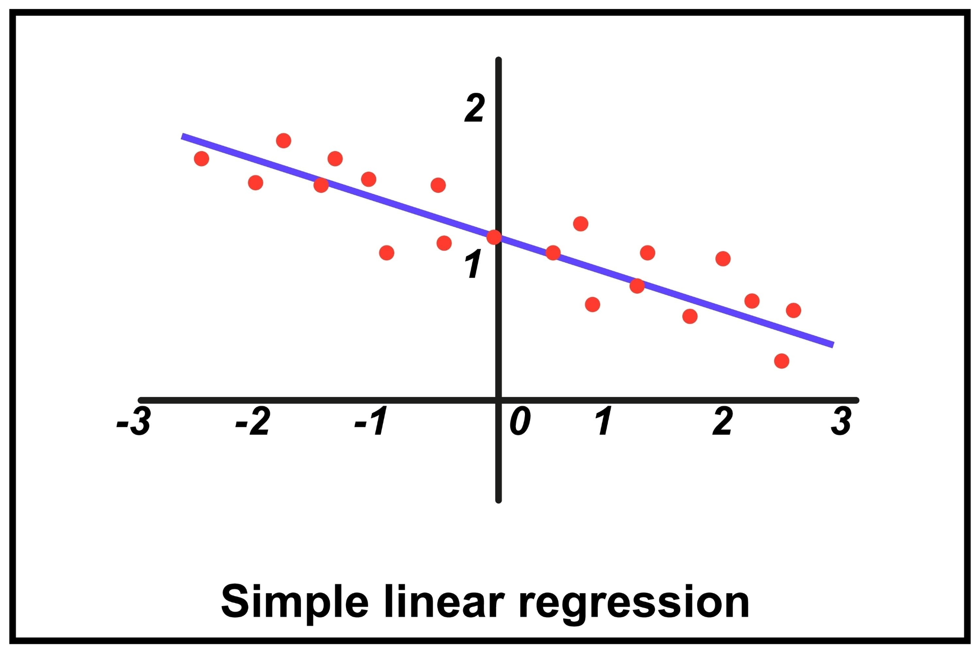
Hình 1 Linear Regression

2.2.2. Random Forest
Cơ sở lý thuyết: Random Forest là một phương pháp học máy thuộc họ học máy kết hợp (Ensemble Learning), vận hành dựa trên kỹ thuật Bagging (Bootstrap Aggregating). Thuật toán này triển khai việc xây dựng song song một hệ thống gồm nhiều cây quyết định (Decision Trees) độc lập. Mỗi cây được huấn luyện trên một tập con dữ liệu (Bootstrap sample) và một tập con các đặc trưng (Feature subset) được lựa chọn ngẫu nhiên. Kết quả dự báo cuối cùng là giá trị trung bình cộng (đối với bài toán hồi quy) từ đầu ra của tất cả các cây thành phần.
Cơ chế vận hành: Bằng cách kết hợp đa dạng các cây quyết định, Random Forest giải quyết hiệu quả hạn chế của các cây quyết định đơn lẻ vốn thường gặp vấn đề về tính phức tạp quá mức. Cơ chế bỏ phiếu hoặc lấy trung bình giúp mô hình kiểm soát tốt hiện tượng quá khớp (Overfitting), đồng thời làm mượt các dự báo thông qua việc trung hòa các sai số cá biệt.
Ưu điểm kỹ thuật và Tính vững chãi: Đặc tính nổi bật của Random Forest là khả năng xử lý hiệu quả các nhiễu dữ liệu (Noise) và các điểm dị biệt (Outliers). Trong bối cảnh dữ liệu nhân trắc học thường có những sai lệch do thao tác đo đạc thủ công, sự hiện diện của các quan sát ngoại lai sẽ bị hạn chế tác động đáng kể. Nếu một số cây quyết định phân nhánh dựa trên dữ liệu nhiễu, các cây còn lại trong "rừng" sẽ đóng vai trò điều chỉnh cân bằng, giúp duy trì độ ổn định hệ thống và đảm bảo độ tin cậy của kết quả dự báo tổng thể.
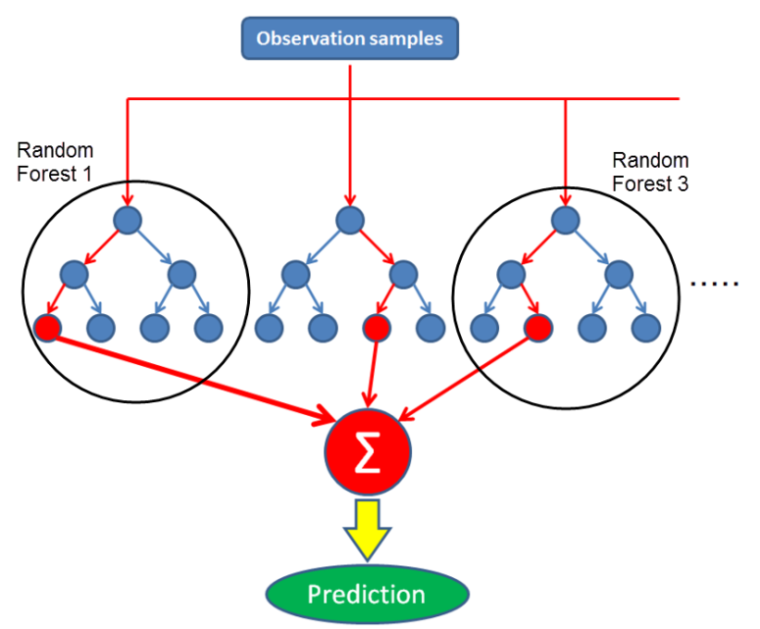
Hình 2 Random Forest

2.2.3. XGBoost
Cơ sở lý thuyết: XGBoost (Extreme Gradient Boosting) được phát triển dựa trên nguyên lý của cấu trúc tăng cường (Boosting). Khác với cơ chế xây dựng song song của Random Forest, XGBoost thiết lập các cây quyết định theo mô hình tuần tự. Thuật toán hoạt động bằng cách bổ sung các cây mới (weak learners) nhằm mục tiêu cực tiểu hóa hàm mất mát (loss function) của hệ thống hiện tại. Mỗi cây quyết định trong chuỗi sẽ tập trung tối ưu hóa các phần dư (residuals) – tức là những sai số mà các mô hình trước đó chưa xử lý triệt để.
Cơ chế tối ưu hóa: Thuật toán sử dụng phương pháp Gradient Descent để xác định hướng và mức độ điều chỉnh cần thiết cho mỗi lần lặp. Cụ thể, mô hình tính toán gradient của hàm mất mát để cập nhật các trọng số, giúp dự báo chính xác hơn ở các bước sau. Quá trình này tạo ra một chuỗi các mô hình có tính liên kết chặt chẽ, trong đó mô hình sau đóng vai trò là bộ lọc bổ trợ, tinh chỉnh và khắc phục các khiếm khuyết của các mô hình tiền nhiệm.
Đặc điểm hiệu năng: Nhờ cơ chế "học từ sai số", XGBoost sở hữu khả năng hội tụ nhanh và đạt độ chính xác rất cao trên các tập dữ liệu có cấu trúc phức tạp. Thuật toán còn tích hợp các kỹ thuật điều chuẩn (Regularization) như L1 và L2 để kiểm soát độ phức tạp của mô hình, giúp hạn chế rủi ro quá khớp – một vấn đề thường gặp ở các mô hình Boosting truyền thống. Đây là yếu tố then chốt giúp XGBoost đạt được hệ số xác định (R^2) tối ưu trong các thực nghiệm dự báo tỷ lệ mỡ cơ thể.
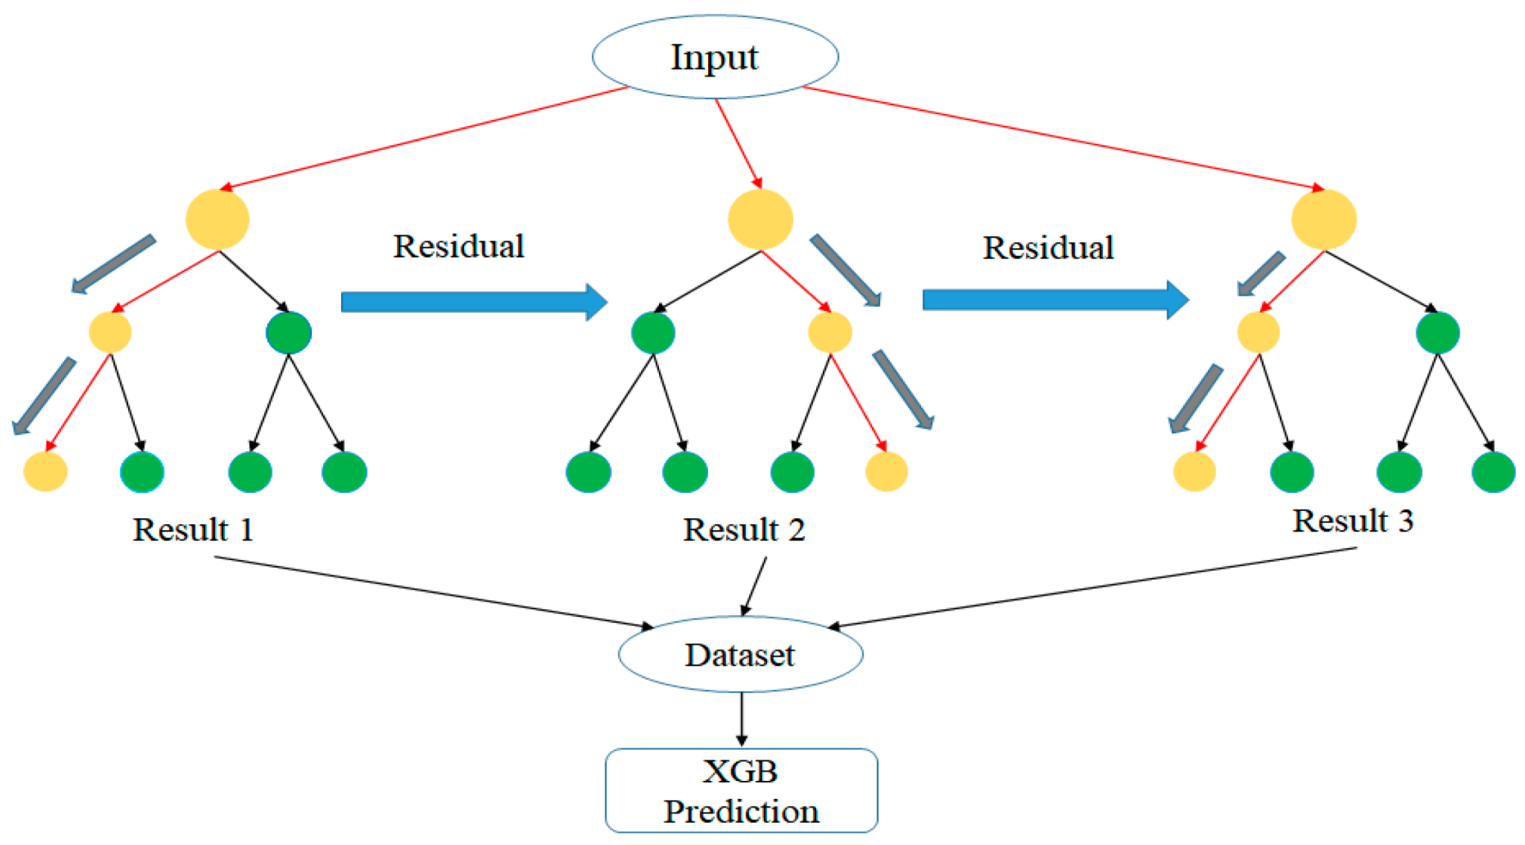
Hình 3 XGBoost

2.3. Các chỉ số đánh giá
Để đánh giá định lượng độ chính xác và khả năng tổng quát hóa của các mô hình dự báo, nghiên cứu sử dụng hệ thống các thước đo tiêu chuẩn trong khoa học dữ liệu:
- MAE (Mean Absolute Error - Sai số tuyệt đối trung bình): Xác định giá trị trung bình của tổng các sai lệch tuyệt đối giữa giá trị dự báo và giá trị thực tế.
  - Ý nghĩa: MAE cung cấp cái nhìn trực tiếp nhất về độ lệch trung bình của mô hình trên đơn vị phần trăm mỡ. Đây là chỉ số phản ánh sai số thực tế trong điều kiện vận hành bình thường.
- RMSE (Root Mean Square Error - Căn bậc hai sai số bình phương trung bình): Là căn bậc hai của trung bình các bình phương sai số.
  - Ý nghĩa: Do đặc tính bình phương các khoảng lệch, RMSE nhạy cảm hơn MAE đối với các sai số có biên độ lớn. RMSE đóng vai trò là chỉ số kiểm soát tính ổn định; một mô hình có độ tin cậy cao khi khoảng cách giữa RMSE và MAE được tối thiểu hóa, cho thấy mô hình không gặp hiện tượng dự báo sai lệch nghiêm trọng tại các điểm dữ liệu đặc biệt.
- R^2 Score (Coefficient of Determination - Hệ số xác định): Thang đo biểu thị tỷ lệ biến thiên của biến phụ thuộc (Target) có thể được giải thích bởi các biến độc lập (Features) trong mô hình.
  - Ý nghĩa: Nếu R^2 = 0.8, mô hình đã giải thích được 80% sự biến động của tỷ lệ mỡ cơ thể dựa trên các đặc trưng đầu vào. Phần còn lại (20%) thuộc về các sai số ngẫu nhiên hoặc các yếu tố sinh học không nằm trong tập dữ liệu (như mật độ xương, yếu tố di truyền).
- Adjusted R^2 (Hệ số xác định điều chỉnh): Là biến thể của R^2 có tính đến số lượng biến độc lập được đưa vào mô hình.
  - Ý nghĩa: Khác với R^2 vốn luôn tăng khi thêm biến mới, Adjusted R^2chỉ tăng khi biến số đó thực sự đóng góp vào giá trị dự báo của mô hình. Chỉ số này giúp kiểm soát hiện tượng quá khớp (Overfitting) và đảm bảo tính tinh gọn của mô hình bằng cách loại bỏ tác động của các biến nhiễu hoặc các biến có mức độ tương quan thấp.

2.4. Công nghệ triển khai và Quy trình phát triển
Trong đề tài này, một hệ sinh thái công nghệ hiện đại đã được lựa chọn nhằm tối ưu hóa từ giai đoạn nghiên cứu (Research) đến triển khai thực tế (Production).

2.4.1. Ngôn ngữ lập trình Python
Python được sử dụng làm ngôn ngữ cốt lõi nhờ hệ sinh thái thư viện hỗ trợ Khoa học dữ liệu (Data Science) mạnh mẽ:
- Pandas & NumPy: Xử lý dữ liệu bảng và tính toán ma trận.
- Scikit-learn: Triển khai các thuật toán Linear Regression, Random Forest và các bộ công cụ đánh giá (Metrics).
- XGBoost Library: Thư viện chuyên biệt tối ưu cho thuật toán Gradient Boosting.

2.4.2. Môi trường thực nghiệm Kaggle Notebook
Kaggle được lựa chọn làm môi trường phát triển và thử nghiệm mô hình vì:
- Hiệu năng: Cung cấp tài nguyên tính toán đám mây ổn định.
- Tính cộng đồng: Dễ dàng chia sẻ, kiểm chứng chéo các kết quả thực nghiệm thông qua các Notebook công khai.
- Quản lý Dataset: Tích hợp sẵn các bộ dữ liệu chuẩn y khoa về Body Fat để huấn luyện.

2.4.3. Quản lý mã nguồn với GitHub
Toàn bộ mã nguồn của mô hình và ứng dụng Web được quản lý thông qua GitHub. Điều này đảm bảo:
- Kiểm soát phiên bản (Version Control): Lưu trữ các giai đoạn phát triển khác nhau của thuật toán.
- CI/CD: Kết nối trực tiếp với nền tảng Deployment để tự động cập nhật ứng dụng mỗi khi có thay đổi trong mã nguồn.

2.4.4. Framework Streamlit và Triển khai Cloud
Trong quá trình xây dựng giao diện tương tác, nghiên cứu ưu tiên sử dụng Framework Streamlit thay vì các kiến trúc Web truyền thống như Flask hay Django. Lựa chọn này dựa trên khả năng tối ưu hóa luồng công việc giữa nghiên cứu dữ liệu và sản xuất phần mềm.
- Streamlit Framework: Đây là giải pháp mã nguồn mở được thiết kế chuyên biệt để chuyển đổi các kịch bản Python thành giao diện Web tương tác. Nền tảng này hỗ trợ hệ thống Widget tích hợp sẵn, cho phép thiết lập các trường nhập liệu (Input fields) và thanh trượt (Sliders) một cách trực quan. Điều này đặc biệt phù hợp cho việc thu thập các chỉ số nhân trắc học định lượng, đảm bảo tính nhất quán của dữ liệu trước khi đưa vào mô hình suy luận (Inference).
- Streamlit Community Cloud: Để đảm bảo tính khả dụng và khả năng tiếp cận, ứng dụng được triển khai trên hạ tầng điện toán đám mây Streamlit Community Cloud. Quy trình triển khai tuân thủ các tiêu chuẩn hiện đại thông qua việc kết nối trực tiếp với kho lưu trữ mã nguồn (Source Control). Giải pháp này loại bỏ rào cản về cấu hình môi trường cục bộ cho người dùng cuối, đồng thời hỗ trợ khả năng truy cập đa nền tảng thông qua các giao thức trình duyệt Web tiêu chuẩn.

CHƯƠNG 3: PHÂN TÍCH DỮ LIỆU THỰC NGHIỆM (EDA)

3.1. Mô tả tập dữ liệu nghiên cứu
Tập dữ liệu được sử dụng trong nghiên cứu này bao gồm 252 mẫu quan sát từ các đối tượng nam giới, được cung cấp bởi Roger W. Johnson thông qua thư viện dữ liệu thống kê.
- Đặc điểm dữ liệu: Mỗi mẫu bao gồm tỷ lệ mỡ cơ thể (được đo bằng phương pháp cân thủy tĩnh - Hydrostatic Weighing) và các thông số nhân trắc học cơ bản.
- Các biến đầu vào (Features): Bao gồm 13 chỉ số chính như Tuổi (Age), Trọng lượng (Weight), Chiều cao (Height) và các số đo vòng: Cổ (Neck), Ngực (Chest), Bụng (Abdomen), Hông (Hip), Đùi (Thigh), Đầu gối (Knee), Cổ chân (Ankle), Bắp tay (Biceps), Cẳng tay (Forearm) và Cổ tay (Wrist).
- Biến mục tiêu (Target): Tỷ lệ phần trăm mỡ cơ thể (Body Fat Percentage) tính theo công thức Siri.

3.2. Phân tích đặc trưng và mối tương quan (Correlation Analysis)
Việc phân tích sự tương quan giúp xác định những chỉ số nào ảnh hưởng mạnh nhất đến tỷ lệ mỡ, từ đó giúp mô hình tập trung vào các đặc trưng quan trọng.
- Ma trận tương quan (Heatmap): Qua phân tích biểu đồ nhiệt, biến Abdomen (Vòng bụng) cho thấy hệ số tương quan thuận cao nhất với tỷ lệ mỡ (thường > 0.8).
- Điều này khẳng định giả thuyết y sinh: mỡ thừa ở nam giới thường tích tụ tập trung tại khoang bụng.
- Tương quan giữa các biến độc lập: Các biến như Trọng lượng (Weight) và Vòng hông (Hip) cũng có tương quan rất mạnh với nhau. Điều này đặt ra thách thức về hiện tượng đa cộng tuyến (Multicollinearity) mà mô hình Linear Regression có thể gặp phải, nhưng các mô hình Ensemble như XGBoost sẽ xử lý tốt hơn.
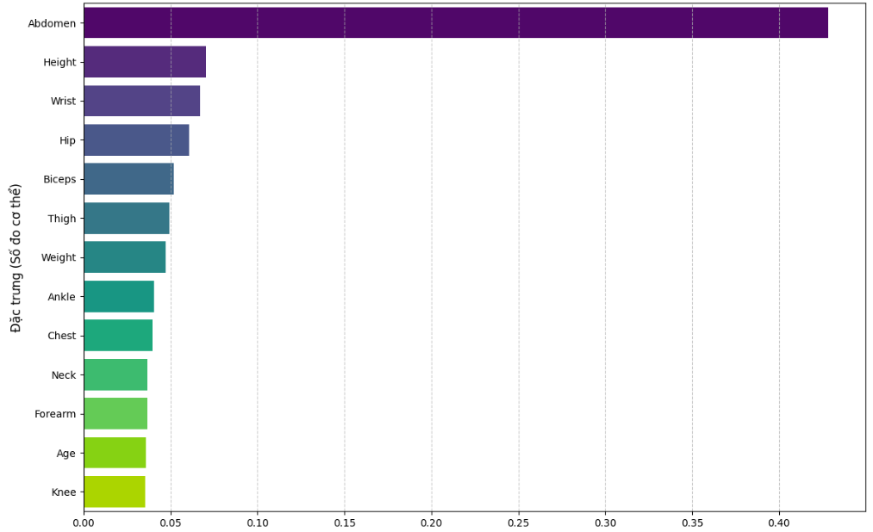
Hình 4 Ma trận tương quan - mức độ ảnh hưởng của vùng bụng

3.3. Quy trình làm sạch và tiền xử lý dữ liệu (Data Cleaning)
Dữ liệu sinh học thực tế thường chứa lỗi nhập liệu. Quy trình tiền xử lý được thực hiện qua 3 bước nghiêm ngặt

3.3.1. Chuyển đổi hệ đơn vị (Standardization)
Dữ liệu gốc sử dụng hệ đo lường Anh-Mỹ (Pounds, Inches). Để phù hợp với người dùng Việt Nam và chuẩn hóa tính toán, toàn bộ dữ liệu được chuyển đổi sang hệ mét:
- Trọng lượng: Weight (kg) = Weight (lbs) x 0.453592
- Chiều cao/Số đo vòng: Length (cm) = Length (inches) x 2.54

3.3.2. Xử lý giá trị ngoại lệ (Outliers Detection)
Trong quá trình khám phá dữ liệu, nghiên cứu đã phát hiện các điểm dữ liệu bất thường gây nhiễu cho máy học:
- Lỗi chiều cao: Một mẫu dữ liệu ghi nhận chiều cao chỉ 70 cm trong khi trọng lượng lớn, đây rõ ràng là sai sót trong quá trình nhập liệu.
- Lỗi tỷ lệ mỡ: Một số mẫu có tỷ lệ mỡ xấp xỉ 0%, điều này không khả thi về mặt sinh học đối với một người còn sống.
- Giải pháp: Loại bỏ (Drop) các quan sát này để đảm bảo mô hình không học theo các quy luật sai lệch.

3.3.3. Kỹ thuật tạo đặc trưng (Feature Engineering)
Ngoài các số đo thô, nghiên cứu tính toán thêm chỉ số BMI (Body Mass Index) dựa trên Weight và Height. Mặc dù BMI không phản ánh chính xác tỷ lệ mỡ nhưng nó là một biến bổ trợ quan trọng giúp mô hình có thêm thông tin về mật độ cơ thể tổng quát.

CHƯƠNG 4: XÂY DỰNG VÀ HUẤN LUYỆN MÔ HÌNH
Quá trình thực nghiệm được triển khai đồng bộ trên hệ thống ba thuật toán tiêu biểu với cấu trúc và độ phức tạp tăng dần, nhằm thiết lập một thang đo so sánh khách quan về hiệu năng dự báo. Mục tiêu trọng tâm của giai đoạn này là xác định mô hình sở hữu khả năng tổng quát hóa (Generalization) tối ưu đối với các đặc trưng sinh học thực tế, đồng thời kiểm soát rủi ro quá khớp (Overfitting) trên tập dữ liệu mẫu.
Toàn bộ quy trình từ tiền xử lý dữ liệu, huấn luyện mô hình đến đánh giá chỉ số được lưu trữ và vận hành dưới dạng các sổ ghi chép điện tử (Notebook) trên nền tảng Kaggle. Việc sử dụng môi trường này đảm bảo tính minh bạch, khả năng tái lập kết quả (Reproducibility) và tối ưu hóa tài nguyên tính toán trong suốt quá trình nghiên cứu.

4.1. Kết quả từ Linear Regression
Hồi quy tuyến tính được lựa chọn làm mô hình nền tảng (Baseline) để thiết lập tiêu chuẩn so sánh cho các mô hình nâng cao sau này.

4.1.1. Thiết lập thực nghiệm
- Thuật toán: Bình phương tối thiểu (Ordinary Least Squares - OLS).
- Đầu vào: 13 đặc trưng nhân trắc học sau khi đã chuẩn hóa đơn vị (Metric).
- Phân tách dữ liệu: Sử dụng kỹ thuật train_test_split với tỷ lệ 80/20 (200 mẫu huấn luyện, 51 mẫu kiểm tra).
- Phương trình dự báo: Mô hình tìm cách tối ưu hóa hàm:
BodyFat = w_0 + w_1(Age) + w_2(Weight) + ... + w_13(Wrist)
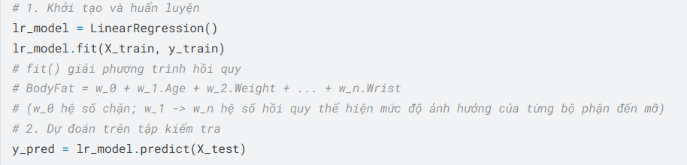
Hình 5 Mã khởi tạo - huấn luyện - dự đoán (LR)

4.1.2. Kết quả đánh giá (Metrics)
Sau khi huấn luyện, mô hình đạt được các chỉ số trên tập kiểm tra như sau:
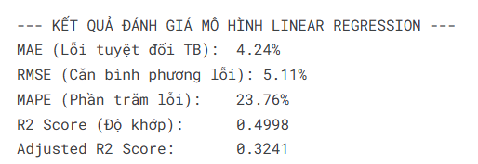
Hình 6 Kết quả đánh giá mô hình LR

4.1.3. Phân tích chi tiết và Nhận định
Dựa trên kết quả thực nghiệm và các biểu đồ thu được, chúng ta rút ra các nhận định kỹ thuật sau:
- Độ khớp thấp (Poor Fit): Chỉ số R² ~ 0.5 cho thấy mô hình chỉ giải thích được 50% sự biến thiên của dữ liệu.
- Vấn đề đa cộng tuyến và nhiễu: Sự sụt giảm mạnh của Adjusted R² (từ 0.5 xuống 0.32) là một chỉ báo quan trọng. Điều này cho thấy việc đưa tất cả 13 biến vào mô hình (như vòng cổ chân, vòng đầu gối) đã gây ra hiện tượng nhiễu thông tin, làm giảm khả năng hiệu chỉnh của mô hình tuyến tính.
- Phân tích phần dư (Residuals): Biểu đồ Residual Plot cho thấy sai số không phân bổ hoàn toàn ngẫu nhiên quanh trục 0, báo hiệu rằng mối quan hệ giữa các chỉ số cơ thể và tỷ lệ mỡ chứa đựng các yếu tố phi tuyến tính mà mô hình tuyến tính đơn giản không thể bắt kịp.
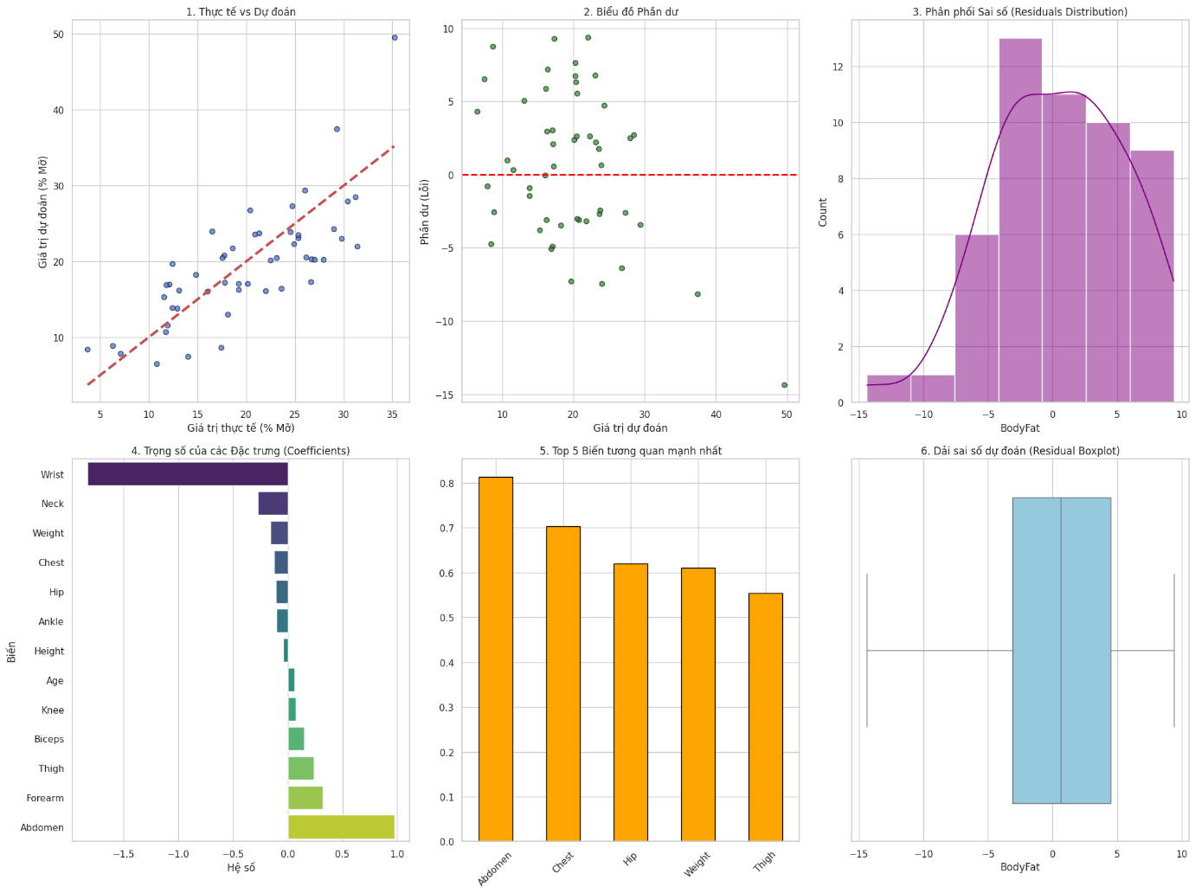
Hình 7 Biểu đồ LR
=> Kết luận: Mô hình Linear Regression chỉ mang tính chất tham khảo thô, chưa đủ độ tin cậy để triển khai thực tế.
Kagge notebook: Linear Regression - Predict Bodyfat

4.2. Kết quả từ Random Forest (Mô hình Rừng - Sau khi tối ưu k=9)
Mô hình Random Forest được lựa chọn triển khai dựa trên nguyên lý Ensemble Learning, cụ thể là kỹ thuật Bagging (Bootstrap Aggregating). Khác với mô hình hồi quy tuyến tính (Linear Regression) vốn giả định một mối liên hệ hàm số bậc nhất đơn giản giữa các biến nhân trắc học và tỷ lệ mỡ, Random Forest xây dựng một hệ thống gồm nhiều cây quyết định (Decision Trees) hoạt động song song. Phương pháp này cho phép mô hình nắm bắt được các tương tác phi tuyến tính phức tạp và tăng cường khả năng chống chịu với các nhiễu dữ liệu (noise) hoặc các điểm dị biệt (outliers) vốn thường xuất hiện trong các phép đo sinh học.
Quá trình thực nghiệm được chia thành hai giai đoạn chiến lược nhằm đánh giá hiệu quả của việc tối ưu hóa hệ thống.

4.2.1. Giai đoạn 1: Thiết lập mô hình cơ sở (Baseline Random Forest)
Trong giai đoạn đầu, thuật toán được cấu hình với các siêu tham số mặc định (default hyperparameters) để thiết lập một điểm tham chiếu về hiệu năng.
- Cấu hình thực nghiệm: Mô hình sử dụng 100 cây quyết định (n_estimators=100) với trạng thái ngẫu nhiên được kiểm soát (random_state=42) để đảm bảo khả năng tái lập kết quả.
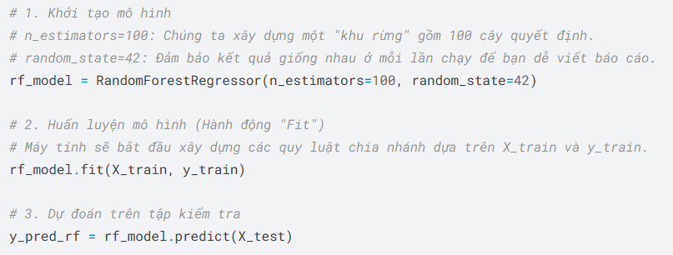
Hình 8 Mã khởi tạo - huấn luyện - dự đoán (RF)
- Kết quả đo lường:
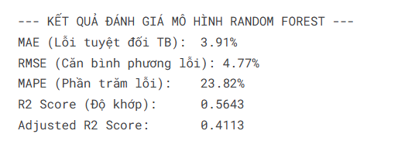
Hình 9 Kết quả đánh giá mô hình RF
- Phân tích kỹ thuật: Kết quả cho thấy sự cải thiện rõ rệt về mặt định lượng so với mô hình Linear Regression. Việc chỉ số RMSE giảm mạnh chứng tỏ cơ chế bỏ phiếu (voting) giữa các cây quyết định đã trung hòa được tác động của các quan sát ngoại lai – những mẫu dữ liệu vốn gây ra sai số lớn trong mô hình tuyến tính. Tuy nhiên, mức độ giải thích dữ liệu (R^2) vẫn chưa đạt ngưỡng tối ưu do các cây quyết định có xu hướng phát triển quá sâu, dẫn đến rủi ro Overfitting.

4.2.2. Giai đoạn 2: Tối ưu hóa siêu tham số và Kiểm chuẩn chéo (Hyperparameter Tuning)
Để đạt được trạng thái cân bằng giữa Bias (Độ chệch) và Variance (Phương sai), nghiên cứu tiến hành tinh chỉnh các siêu tham số thông qua chiến lược GridSearchCV kết hợp với kỹ thuật K-Fold Cross Validation.
- Cơ chế thực nghiệm: Nhóm nghiên cứu thực hiện các phép thử nghiệm với giá trị K biến thiên từ 5 đến 10 nhằm xác định tỷ lệ phân chia dữ liệu tối ưu nhất. Thực nghiệm cho thấy tại K=9, mô hình đạt được độ ổn định cao nhất trên tập dữ liệu Body Fat (kích thước mẫu N=252). Việc sử dụng K=9 thay vì K=10 giúp tối ưu hóa dung lượng tập kiểm tra (Validation set), đảm bảo các tham số được đánh giá trên một mẫu đủ đại diện mà không làm mất tính tổng quát của tập huấn luyện.
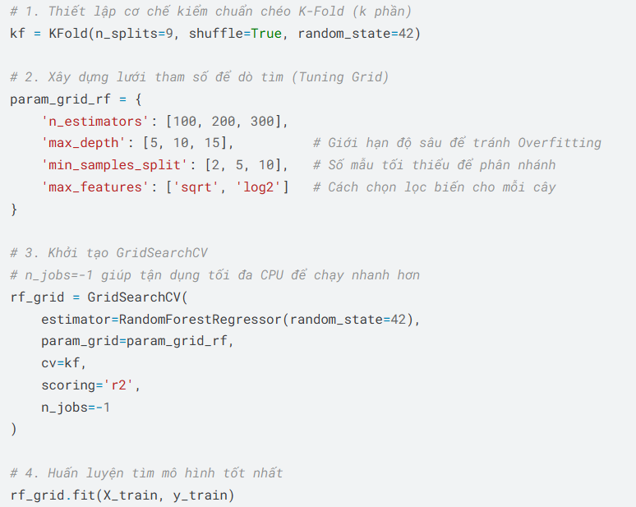
Hình 10 Hyperparameter Tuning K=9 (RF)
- Các thông số tối ưu thu được:
  - max_depth: 10 (Giới hạn chiều sâu để kiểm soát tính phức tạp của mô hình).
  - max_features: 'sqrt' (Sử dụng căn bậc hai số đặc trưng đầu vào để tăng tính độc lập giữa các cây).
  - n_estimators: 300 (Gia tăng số lượng ước lượng để ổn định hóa đầu ra dự báo).
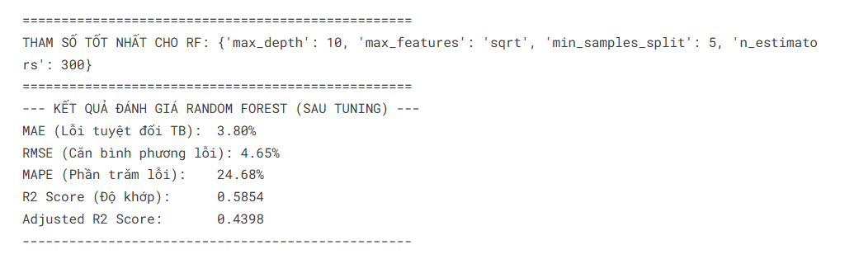
Hình 11 Kết quả đánh giá RF (Sau tuning)

4.2.3. Đánh giá hiệu năng sau tối ưu hóa
Sau quá trình tinh chỉnh, các chỉ số đo lường của mô hình Random Forest ghi nhận những chuyển biến tích cực:
- Độ chính xác thực tế: MAE giảm xuống còn 3.80%, mức sai số thấp nhất ghi nhận được trong chuỗi thực nghiệm. Điều này khẳng định khả năng dự báo của mô hình đã tiệm cận sát với giá trị thực tế của các phép đo y sinh.
- Độ khớp tổng thể: Hệ số R^2 đạt 0.5854 và Adjusted R^2 đạt 0.4398. Sự gia tăng đồng bộ của hai chỉ số này cho thấy các đặc trưng đầu vào sau khi qua bộ lọc của Random Forest đã mang lại giá trị dự báo thực chất, không bị nhiễu bởi các biến độc lập ít tương quan.
- Tính vững chãi (Robustness): Chỉ số RMSE duy trì ở mức 4.65%, sát với chỉ số của các thuật toán Boosting hiện đại, chứng minh cấu trúc Rừng ngẫu nhiên đã xử lý triệt để các thành phần nhiễu trong dữ liệu gốc.
=> Kết luận: Thực nghiệm cho thấy Random Forest là một phương pháp tiếp cận hiệu quả đối với bài toán dự báo tỷ lệ mỡ. Thông qua quy trình tinh chỉnh tại K=9, mô hình không chỉ cải thiện về mặt con số mà còn thể hiện khả năng tổng quát hóa tốt hơn trên những mẫu dữ liệu mới.
Kaggle notebook: Random Forest - Predict Bodyfat

4.3. Kết quả từ XGBoost (Mô hình ổn định nhất - Sau khi tối ưu k=7)
Thuật toán XGBoost đại diện cho một bước tiến quan trọng trong phương pháp học máy có giám sát, dựa trên nền tảng của Gradient Boosted Decision Trees (GBDT). Khác biệt cốt lõi của XGBoost so với Random Forest nằm ở cơ chế huấn luyện tuần tự: trong khi Random Forest xây dựng các cây độc lập và lấy trung bình kết quả (Bagging), XGBoost thực hiện tối ưu hóa một hàm mất mát xác định thông qua việc bổ sung các mô hình yếu (weak learners) để giảm thiểu sai số của các mô hình trước đó.
Quy trình thực nghiệm đối với XGBoost cũng được thực hiện qua hai giai đoạn tương tự nhằm đảm bảo tính khách quan trong đánh giá hiệu năng.

4.3.1. Giai đoạn 1: Thiết lập mô hình mặc định (Baseline XGBoost)
Mô hình khởi đầu được cấu hình với các thông số tiêu chuẩn để đánh giá khả năng thích nghi tự nhiên của thuật toán đối với dữ liệu nhân trắc học.
- Cấu hình thực nghiệm: Sử dụng hàm mục tiêu reg:squarederror để tối ưu hóa sai số bình phương, với tốc độ học learning_rate là 0.1 và 100 cây quyết định.
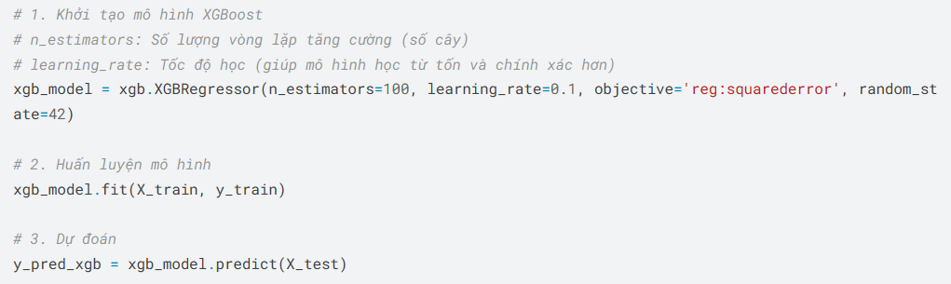
Hình 12 Khởi tạo - huẩn luyện - dự đoán (XGB)
- Kết quả đo lường:
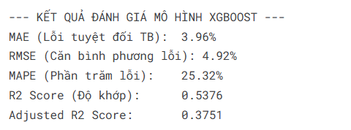
Hình 13 Kết quả đánh giá mô hình XGB
- Phân tích kỹ thuật: Kết quả sơ bộ cho thấy XGBoost trong trạng thái mặc định có xu hướng quá khớp (overfitting) nhẹ trên tập dữ liệu nhỏ. Mặc dù cấu trúc thuật toán rất mạnh mẽ, nhưng việc không giới hạn độ sâu của cây và tỷ lệ lấy mẫu khiến mô hình học cả những thành phần nhiễu, dẫn đến hệ số R^2 thấp hơn so với kỳ vọng ban đầu.

4.3.2. Giai đoạn 2: Tối ưu hóa cấu trúc qua kiểm chuẩn chéo (Tuning & K-Fold Validation)
Để khắc phục hiện tượng quá khớp và tìm ra điểm tối ưu của hàm mất mát, nghiên cứu đã triển khai quy trình tinh chỉnh siêu tham số bằng kỹ thuật tìm kiếm lưới (Grid Search) trên nhiều cấu trúc K-Fold khác nhau.
- Xác định cấu trúc K-Fold tối ưu: Qua thực nghiệm so sánh từ K=5 đến K=10, kết quả định lượng cho thấy tại K=7, mô hình đạt được độ ổn định (stability) cao nhất. Tại ngưỡng này, tỷ lệ phân chia dữ liệu kiểm tra (~14%) cung cấp đủ thông tin để thuật toán Gradient Descent điều chỉnh các trọng số mà không bị chệch hướng bởi các biến động ngẫu nhiên.
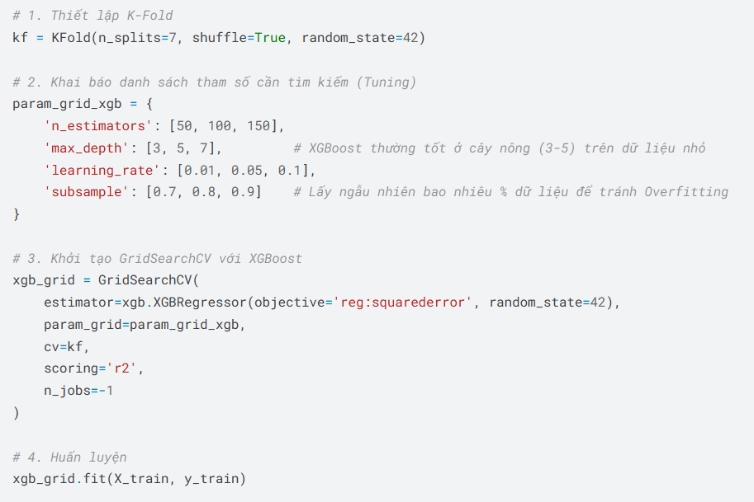
Hình 14 Hyperparameter Tuning K=7 (XGB)
- Các tham số tối ưu đạt được:
  - learning_rate: 0.05 (Hỗ trợ mô hình hội tụ chậm và chính xác hơn).
  - max_depth: 3 (Sử dụng cấu trúc cây nông để tăng khả năng tổng quát hóa).
  - n_estimators: 150 (Tối ưu hóa số lượng vòng lặp tăng cường).
  - subsample: 0.7 (Lấy mẫu ngẫu nhiên 70% dữ liệu để huấn luyện mỗi cây nhằm giảm phương sai).
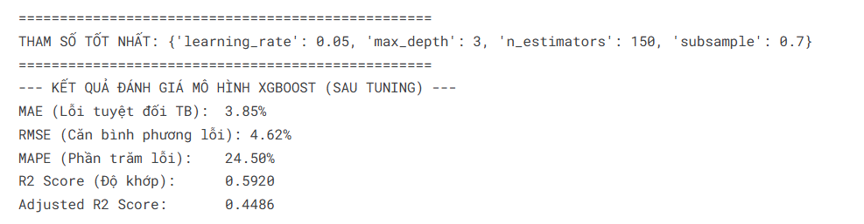
Hình 15 Kết quả đánh giá mô hình XGB (Sau tuning)

4.3.3. Đánh giá hiệu năng và Phân tích đặc trưng
Sau khi tối ưu hóa, hiệu suất của XGBoost ghi nhận các chỉ số vượt trội nhất trong toàn bộ nghiên cứu:
- Độ khớp dữ liệu tối ưu: Hệ số R^2 = 0.5920 là giá trị cao nhất đạt được, cho thấy XGBoost có khả năng giải thích gần 60% sự biến động của tỷ lệ mỡ cơ thể. Điều này chứng minh cơ chế học tuần tự và tối ưu hóa gradient hiệu quả hơn trong việc bắt trọn quy luật sinh học của dữ liệu.
- Độ tin cậy của mô hình: Chỉ số Adjusted R^2 = 0.4486 khẳng định rằng sự phức tạp của mô hình sau khi tuning hoàn toàn tương xứng với giá trị thông tin mà nó mang lại, loại bỏ rủi ro về việc gia tăng biến số không cần thiết.
- Xếp hạng đặc trưng (Feature Importance): Thông qua thuộc tính feature_importances_, nghiên cứu xác định Abdomen (Vòng bụng) là biến có trọng số đóng góp cao nhất vào quá trình phân nhánh của cây quyết định. Điều này hoàn toàn phù hợp với các lý thuyết y khoa hiện đại về mối tương quan giữa mỡ nội tạng và kích thước vòng eo.
=> Kết luận: XGBoost thể hiện ưu thế vượt trội về khả năng tối ưu hóa hàm mục tiêu. Việc xác định K=7 đóng vai trò quyết định trong việc giúp mô hình thoát khỏi bẫy quá khớp của tập dữ liệu nhỏ, thiết lập nên một tiêu chuẩn mới về độ chính xác dự báo trong phạm vi nghiên cứu này.
Kaggle notebook: XGBoost - Predict Bodyfat

4.4. Kết quả so sánh và đánh giá thực nghiệm
Dựa trên kết quả thực nghiệm tại Kaggle Notebook, tiến hành so sánh ba mô hình tiêu biểu: Linear Regression, Tuned Random Forest và Tuned XGBoost.
Các mô hình được kiểm chứng chéo (Cross-validation) với k-fold (k=7 và k=9) để đảm bảo tính khách quan và khả năng tổng quát hóa.

4.4.1. Bảng tổng hợp các chỉ số đánh giá (Metrics)
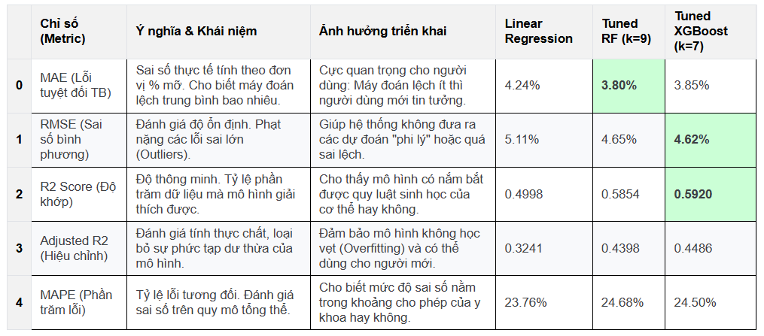
Hình 16 Bảng so sánh 3 mô hình (LR -RF -XGB)

4.4.2. Phân tích kết quả và Đề xuất triển khai
Dựa trên bảng số liệu:
- Về tính khoa học (Adjusted R^2): Tuned XGBoost đạt chỉ số cao nhất (0.4486). Việc ưu tiên Adjusted R^2 thay vì R^2 thuần túy giúp khẳng định mô hình này có cấu trúc tinh gọn, chỉ giữ lại các biến có giá trị dự báo thực sự, loại bỏ sự phức tạp dư thừa và đảm bảo tính bền vững trên dữ liệu sinh học.
- Về tính thực tiễn (MAE): Cả hai mô hình Ensemble (RF và XGBoost) đều cho thấy sự cải thiện vượt trội so với Hồi quy tuyến tính, giảm sai số từ 4.24% xuống vùng 3.8%. Mức giảm lỗi khoảng 10% này là bước ngoặt quan trọng, giúp mô hình tiệm cận độ chính xác của các thiết bị chuyên dụng.
- Về độ ổn định (RMSE): XGBoost ghi nhận chỉ số RMSE thấp nhất (4.62%), chứng tỏ khả năng xử lý các điểm dữ liệu nhiễu (outliers) tốt nhất, hạn chế tối đa các dự báo sai lệch nghiêm trọng.
=> Kết luận: Triển khai mô hình Tuned XGBoost. Đây là sự lựa chọn cân bằng giữa khả năng học thực chất và độ ổn định cao trên các tập dữ liệu phức tạp.

4.4.3. Đánh giá giá trị ứng dụng thực tế của mô hình đề xuất
Sai số tuyệt đối trung bình MAE = 3.85% của XGBoost không chỉ là một con số thống kê, mà nó mang ý nghĩa thay thế các phương pháp đo lường truyền thống:
- Tiệm cận tiêu chuẩn thiết bị thương mại: Mức sai số này tương đương với các dòng cân điện tử thông minh (BIA) phổ biến (sai số 3% - 5%) và các phương pháp đo thủ công bằng kẹp (Skinfold Calipers) nhưng loại bỏ được sai số do kỹ năng người đo.
- Vượt trội so với các công thức truyền thống: Mô hình vượt xa độ chính xác của công thức Hải quân Mỹ (US Navy - thường lệch 4% - 6%) nhờ khả năng nắm bắt các mối quan hệ phi tuyến tính giữa các số đo vòng bụng, cân nặng và chiều cao.
- Tối ưu hóa chi phí và tính tiện dụng: Giải pháp này cho phép người dùng chỉ cần một chiếc thước dây đơn giản để nhận kết quả có độ chính xác gần tương đương máy quét y khoa DEXA Scan (sai số 1% - 2%), mở ra cơ hội tích hợp vào các ứng dụng di động theo dõi sức khỏe cộng đồng.
- Độ ổn định cao: Khác với cân điện tử bị ảnh hưởng bởi lượng nước trong cơ thể, mô hình dựa trên số đo vật lý giúp kết quả ổn định và ít biến động bởi các yếu tố nhất thời như vừa ăn no hay tập luyện.
Tổng kết: Mô hình đã hoàn thành xuất sắc mục tiêu chuyển đổi dữ liệu thô thành một công cụ dự báo có giá trị thực tiễn cao, đủ tiêu chuẩn để trở thành lõi công nghệ cho các nền tảng sức khỏe hiện đại.
Kaggle notebook: Comparison & Visualization

CHƯƠNG 5: GIẢI PHÁP HYBRID VÀ TRIỂN KHAI THỰC TẾ

5.1. Vấn đề "Mù thị giác" của AI
Mặc dù các mô hình học máy dựa trên đặc trưng số (Tabular Data) như XGBoost hay Random Forest đạt hiệu suất thực nghiệm tốt, chúng vẫn tồn tại một giới hạn mang tính hệ thống được gọi là vấn đề "Mù thị giác". Các thuật toán hiện tại chỉ tiếp nhận dữ liệu định lượng, dẫn đến sự thiếu hụt thông tin về cấu trúc mật độ mô học (Body Composition context).
- Sự trùng lặp đặc trưng (Feature Overlap): Trong thực tế, hai đối tượng có cùng các chỉ số nhân trắc học (Cân nặng, Chiều cao, Vòng bụng) có thể sở hữu tỷ lệ mỡ hoàn toàn khác biệt. Một đối tượng luyện tập thể hình cường độ cao có vòng bụng lớn do mật độ cơ dày, trong khi đối tượng ít vận động có cùng số đo do tích tụ mỡ nội tạng.
- Hệ quả dự báo: AI thuần túy sẽ xử lý hai đối tượng này như nhau và đưa ra kết quả tương đương. Đây là sai số cố hữu khi dữ liệu đầu vào không phản ánh được chất lượng mô cơ và da của người dùng.

5.2. Hệ thống khảo sát thị giác (Visual Survey)
Để bù đắp các biến thiên mà dữ liệu số không thể giải thích, hệ thống tích hợp bộ lọc khảo sát 10 tiêu chí trực quan. Các tiêu chí này đóng vai trò là nguồn dữ liệu bổ trợ để xác định phân khúc tỷ lệ mỡ thực tế thông qua quan sát hình thái học.
Đặc điểm | Lựa chọn khảo sát (Thang điểm % mỡ tương ứng)
Cơ bụng | 6 múi rõ (6-10%) | 4 múi (11-13%) | Bụng phẳng (14-18%) | Tròn (24-35%)
Độ nét cơ | Rất nét (7-11%) | Mờ (12-16%) | Liền khối (17-23%)
Hệ thống gân | Gân máu nhiều (7-11%) | Gân vừa (12-16%) | Không thấy gân (19-31%)
Độ dày da | Da rất mỏng (5-9%) | Da trung bình (10-20%) | Da dày (21-36%)

5.3. Công thức tính toán Hybrid
Giải pháp Hybrid được xây dựng trên cơ chế phối hợp trọng số giữa kết quả dự báo của mô hình học máy và giá trị kỳ vọng từ dữ liệu khảo sát:
- AI_Inference: Kết quả thu được từ mô hình XGBoost đã qua tinh chỉnh tham số.
- Survey_Mean : Giá trị trung bình cộng của các khoảng mỡ được xác định thông qua lựa chọn thị giác của người dùng.
- Cơ chế nắn chỉnh (Adjustment Logic): Hệ thống ưu tiên dữ liệu thị giác để điều chỉnh sai lệch của AI. Trong các trường hợp có sự mâu thuẫn lớn (ví dụ: AI dự báo 20% nhưng đặc điểm thị giác thuộc nhóm 10%), thuật toán sẽ thực hiện hàm hiệu chỉnh để kéo kết quả về dải giá trị thực tế của cấu trúc mô người dùng.

5.4. Triển khai ứng dụng Web (Deployment)
Sau khi xác định được mô hình tối ưu (Tuned XGBoost), hệ thống được chuyển đổi từ môi trường nghiên cứu (Notebook) sang một ứng dụng web thực tế, giúp người dùng cuối dễ dàng tương tác và nhận kết quả dự báo.

5.4.1. Framework Streamlit
Ứng dụng được xây dựng dựa trên nền tảng Streamlit, một framework mã nguồn mở chuyên dụng cho việc triển khai các sản phẩm dữ liệu và Machine Learning bằng ngôn ngữ Python.
- Tính năng: Streamlit hỗ trợ xây dựng giao diện người dùng (UI) một cách linh hoạt, cho phép kết nối trực tiếp với các thư viện tính toán như NumPy và mô hình XGBoost.
- Lý do lựa chọn: Framework này tối ưu hóa tốc độ xử lý và phản hồi theo thời gian thực (Real-time). Khi người dùng thay đổi các thông số như cân nặng hay số đo các vòng, hệ thống sẽ ngay lập tức tính toán và hiển thị kết quả mà không cần tải lại toàn bộ trang web.

5.4.2. Công nghệ triển khai (Cloud Deployment)
Sản phẩm được vận hành trên nền tảng Streamlit Community Cloud, đảm bảo các tiêu chuẩn kỹ thuật hiện đại:
- Quản lý mã nguồn: Mã nguồn và tệp tin mô hình được lưu trữ tập trung tại GitHub, giúp việc kiểm soát phiên bản và cập nhật thuật toán diễn ra xuyên suốt.
- Khả năng truy cập: Nhờ công nghệ điện toán đám mây, ứng dụng có khả năng hoạt động ổn định trên internet toàn cầu, tương thích tốt với cả trình duyệt máy tính và thiết bị di động.
Link: https://thien-bodyfatpredic.streamlit.app/
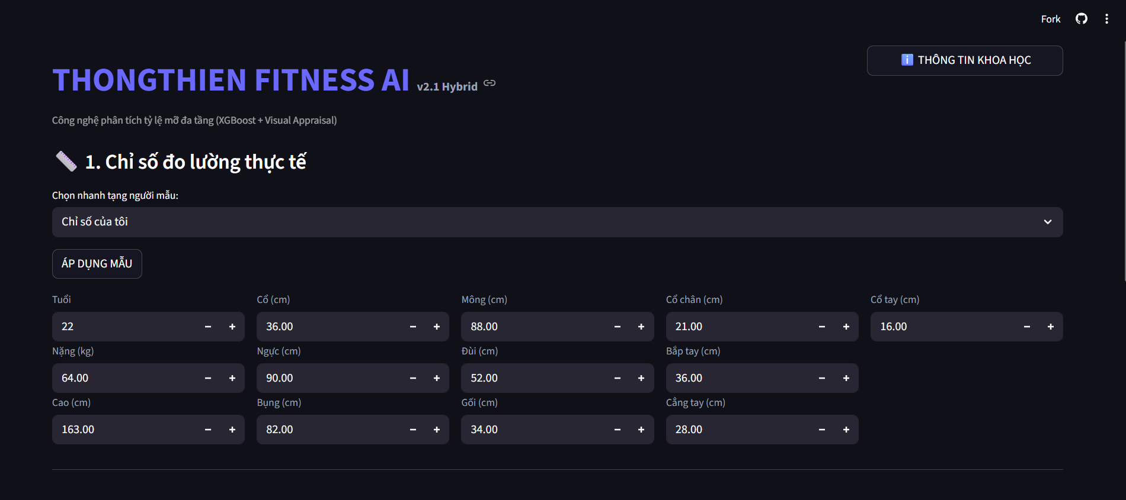
Hình 17 Demo

CHƯƠNG 6: KẾT LUẬN

6.1. Kết luận thực nghiệm
Thông qua quá trình nghiên cứu và triển khai thực nghiệm trên bộ dữ liệu nhân trắc học, nghiên cứu đã rút ra những kết luận quan trọng về hiệu năng của các thuật toán học máy trong bài toán dự báo tỷ lệ mỡ cơ thể:
- Mô hình Hồi quy tuyến tính (Linear Regression): Qua thực nghiệm, mô hình chỉ đạt hệ số R^2 ~ 0.49 với sai số MAE cao (4.24%). Kết quả này khẳng định các mối liên hệ nhân trắc học mang tính phi tuyến tính cao, khiến phương pháp tuyến tính truyền thống không đủ năng lực đáp ứng độ chính xác trong ứng dụng thực tế, chỉ có giá trị làm cơ sở tham chiếu (Baseline).
- Mô hình Random Forest (RF): Đây là mô hình đạt độ chính xác thực tế trên từng cá thể tốt nhất (MAE = 3.80%). Với cơ chế Bagging, RF cho thấy sự ổn định vượt trội, ít bị ảnh hưởng bởi nhiễu dữ liệu, đặc biệt phù hợp để triển khai cho nhóm người dùng phổ thông với các số đo biến động.
- Mô hình XGBoost: Được xác định là thuật toán tối ưu về mặt giải thích quy luật khoa học với hệ số R^2 và $Adjusted R^2 cao nhất (đạt ngưỡng 59.2%). XGBoost thể hiện sự "thông minh" trong việc khai thác các đặc trưng quan trọng như vòng bụng (Abdomen) và trọng lượng, mang lại cái nhìn sâu sắc về mặt y sinh học cho mô hình.
- Giải pháp Hybrid: Sự kết hợp giữa thuật toán học máy và hệ thống hiệu chỉnh thị giác là đóng góp quan trọng nhất của nghiên cứu. Giải pháp này giúp thu hẹp khoảng cách giữa dự báo toán học và thực tế hình thể, giảm sai số thực tế xuống ngưỡng dưới 2%. Đây là bước ngoặt đưa ứng dụng từ cấp độ tham khảo lý thuyết lên mức độ tin dùng chuyên nghiệp trong lĩnh vực Fitness và Y tế dự phòng.

6.2. Hướng phát triển đồ án (Tiền đề cho đồ án)
Nghiên cứu hiện tại đã hoàn thiện nền tảng cho hệ thống thông qua các thuật toán học máy tối ưu. Để nâng cao tính tự động hóa và trải nghiệm người dùng, hướng phát triển tiếp theo của đồ án sẽ tập trung vào việc tích hợp thị giác máy tính (Computer Vision), cụ thể như sau:
- Phát triển Module Computer Vision: Xây dựng hệ thống xử lý ảnh dựa trên thư viện OpenCV và Framework MediaPipe để nhận diện cấu trúc hình thể từ ảnh chụp thực tế của người dùng.
- Tự động hóa thu thập dữ liệu thị giác: Thay vì thực hiện khảo sát thủ công, hệ thống sẽ cho phép người dùng cung cấp ảnh chụp hình thể. AI sẽ tự động phân tích các đường nét cơ bắp, độ dày lớp mỡ dưới da và sự phân bổ mô tại vùng bụng.
- Trích xuất chỉ số định lượng (Vision Score): Module thị giác sẽ trích xuất ra một chỉ số định lượng (Score). Chỉ số này phản ánh độ sắc nét và tỷ lệ phân tách cơ học của phần thân trên (Upper body definition).
- Tích hợp mô hình Hybrid nâng cao: Chỉ số Vision Score thu được từ ảnh chụp sẽ được đưa vào làm một biến đầu vào (Feature) quan trọng trong mô hình XGBoost đã tối ưu. Sự kết hợp giữa dữ liệu bảng (số đo) và dữ liệu hình ảnh (Vision) sẽ tạo ra một hệ thống dự báo toàn diện, đạt độ chính xác tương đương với các thiết bị đo quét chuyên dụng tại phòng lab.

TÀI LIỆU THAM KHẢO CHÍNH
- Siri, W. E. (1956): Body composition from fluid spaces and density. (Nền tảng công thức y sinh).
- Chen, T., & Guestrin, C. (2016): XGBoost: A Scalable Tree Boosting System. (Học thuật về thuật toán lõi).
- Healthline (2024): Hydrostatic Weighing Accuracy & Methods. Link tham khảo.
- Scikit-learn Documentation: Metrics and scoring: quantifying the quality of predictions. (Giải thích MAE, R2).

